《移动软件开发》实验指导书

信息工程学院

杨斌

2018年
实验一 第一个Android程序和Activity生命周期
实验目的：
生成运行第一个Android程序，熟悉了解Android手机开发平台的基本构成和使用方法，熟悉Android应用程序项目的基本文件目录结构，了解开发环境提供的各种工具的基本用法。
在Activity中重载下9种事件函数，在调用不同函数时使用LogCat在Eclipse的控制台中输出调用日志。掌握Activity在启动、停止和销毁等不同阶段，9种重载函数的调用顺序，并掌握Android调试工具LogCat的使用方法
实验要求：
- 用工程向导生成第一个Android程序，并在模拟器上运行
注意在新建应用的选择SDK版本时选API 18
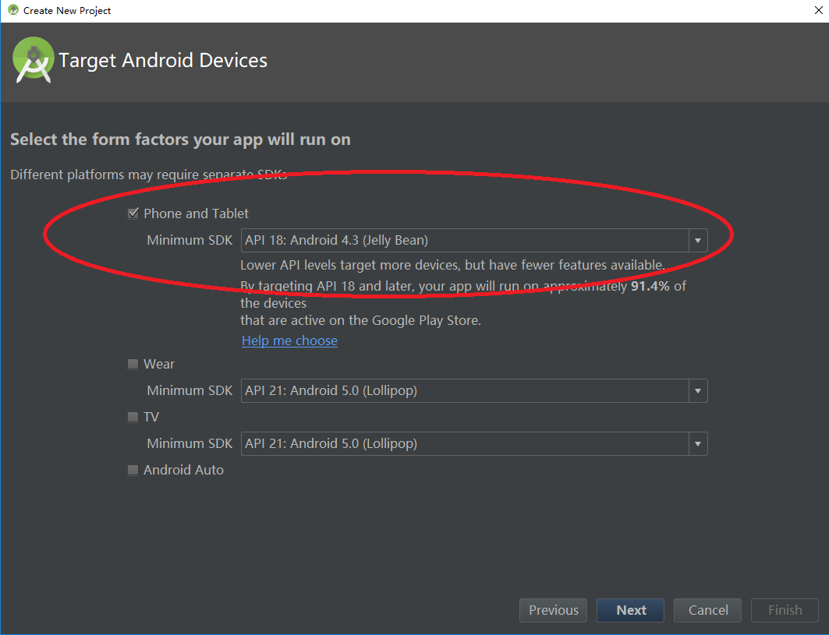
- 熟悉Android应用程序的基本文件结构
- 了解使用开发环境各种工具的基本用法
- 在程序中增加生命周期函数，并输出log，可以参考课本的示例程序，根据logcat的输出结果，分析程序的运行流程。注意分析以下几种情况：
- 程序正常启动和关闭
- 程序运行中，切换到其他程序
- 程序运行中，有短信和电话呼入

实验报告：
- 按步骤完成实验
- 将实验各步骤的结果截图，粘贴入实验报告
- 将程序和实验报告打包提交到作业系统

实验二 UI设计（一）
实验目的：
自主完成一个简单APP的设计工作，综合应用已经学到的Android UI设计技巧，重点注意合理使用布局。

实验要求：
- 完成一个计算器的设计，可以以手机自带的计算器为参考。设计过程中，注意考虑界面的美观性，不同机型的适应性，以及功能的完备性。
- 注意结合Activity的生命周期，考虑不同情况下计算器的界面状态。
- 如有余力，可以考虑实现一个高精度科学计算型的计算器。
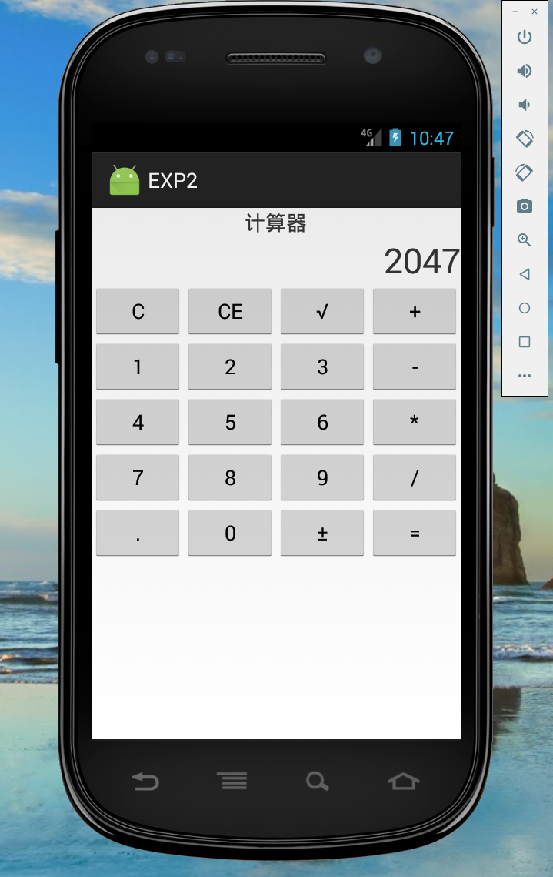

实验报告：
- 按步骤完成实验
- 将实验各步骤的结果截图，粘贴入实验报告
- 将程序和实验报告打包提交到作业系统

实验三 UI设计（二）
实验目的：
学习使用ListView

实验要求：
- 实现一个列表，其中显示班级学号姓名，提供添加功能，如需要删去某一项，长按该项，通过弹出菜单显示删除功能。
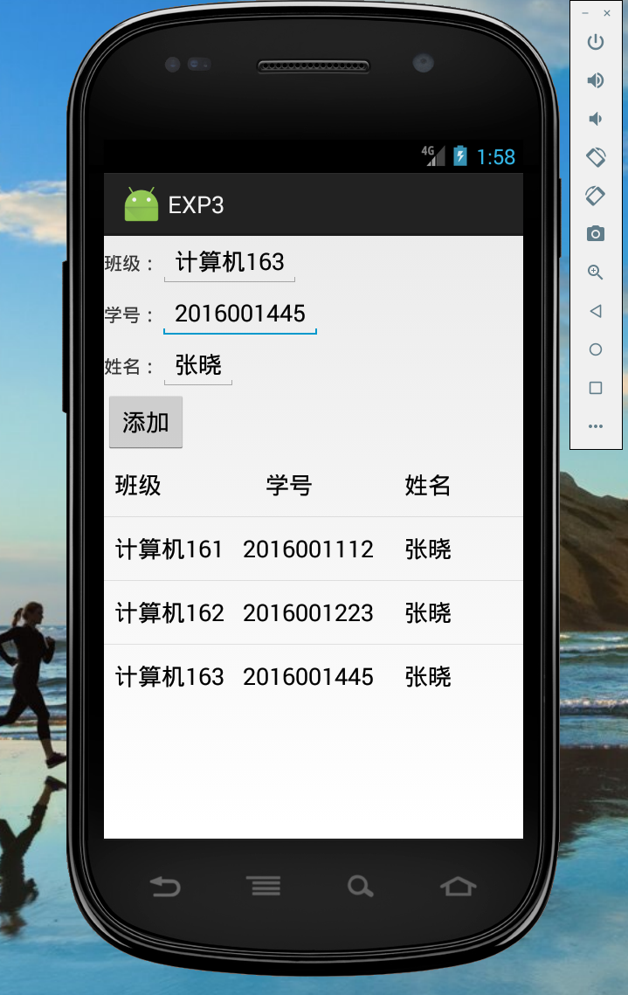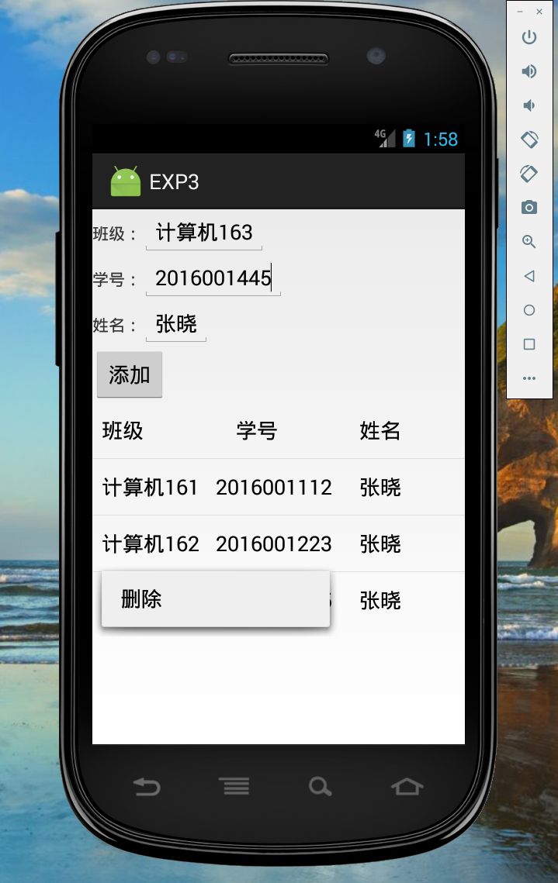

实验报告：
- 按要求完成实验
- 将实验各步骤的结果截图，粘贴入实验报告
- 将程序和实验报告打包提交到作业系统

实验四 组件通信
实验目的：
熟悉和掌握Android组件间通信的方式和技巧。
实验要求：
1. 运行课本的示例程序，理解组件通信的方式和过程
2.设计一个主Activity和一个子Activity（Sub-Activity），使用主Activity上的按钮启动子Activity，并将子Activity的一些信息返回给主Activity，并显示在主Activity上。
可以自己设计界面和场景，也可以使用下面提供的内容：
主Activity界面上有一个“登录”按钮和一个用了显示信息的TextView，点击“登录”按钮后打开一个新的Activity，新Activity上面有输入用户名的控件，在用户关闭这个Activity后，将用户输入的用户名到主Activity，并显示在主Activity的TextView中。
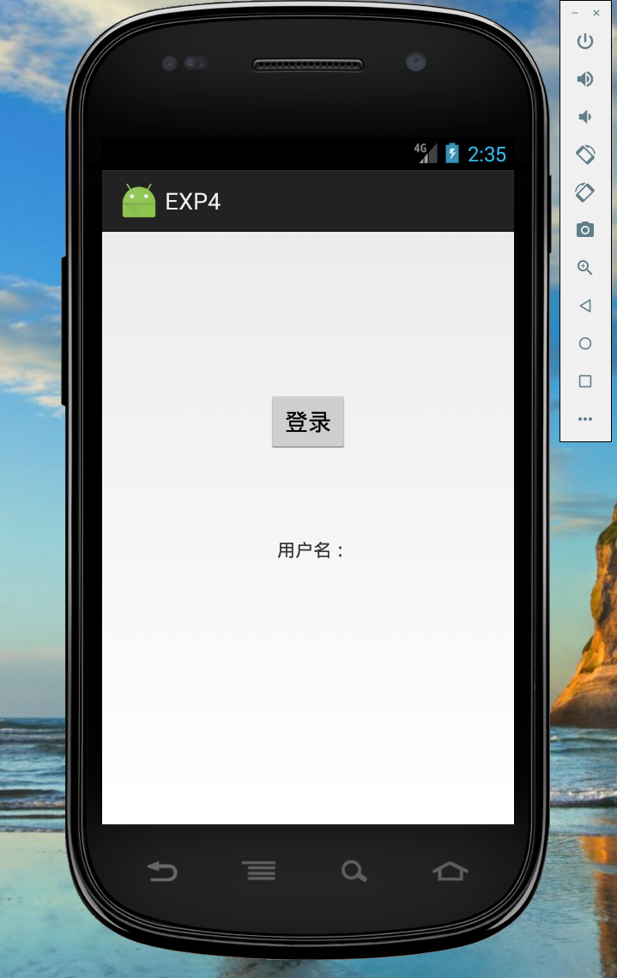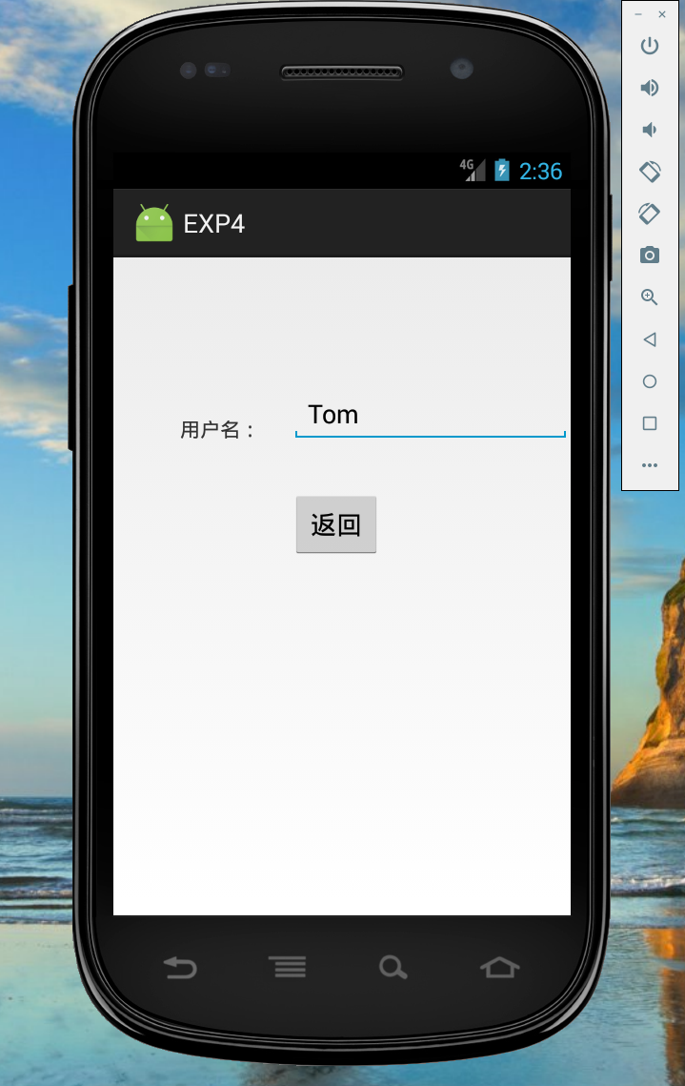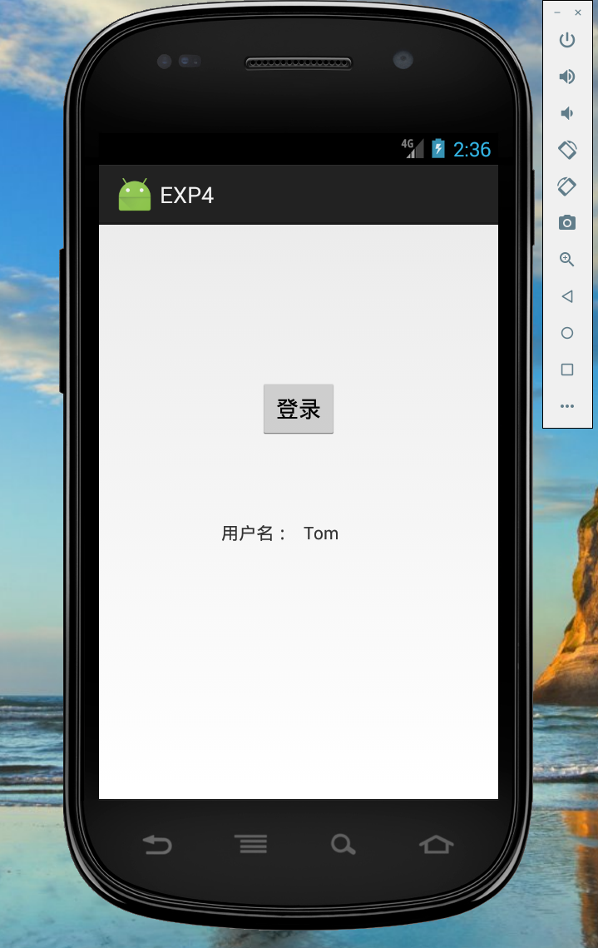

实验报告：
- 按步骤完成实验
- 将实验各步骤的结果截图，粘贴入实验报告
- 将实验报告和程序打包提交到作业系统

实验五 使用线程
实验目的：
熟悉和掌握Android线程的使用
实验要求：
- 完成一个秒表，具备启停功能，正确使用工作线程完成界面刷新
- 分析秒表的计时是否准确，原因是什么，如何保证秒表计时准确
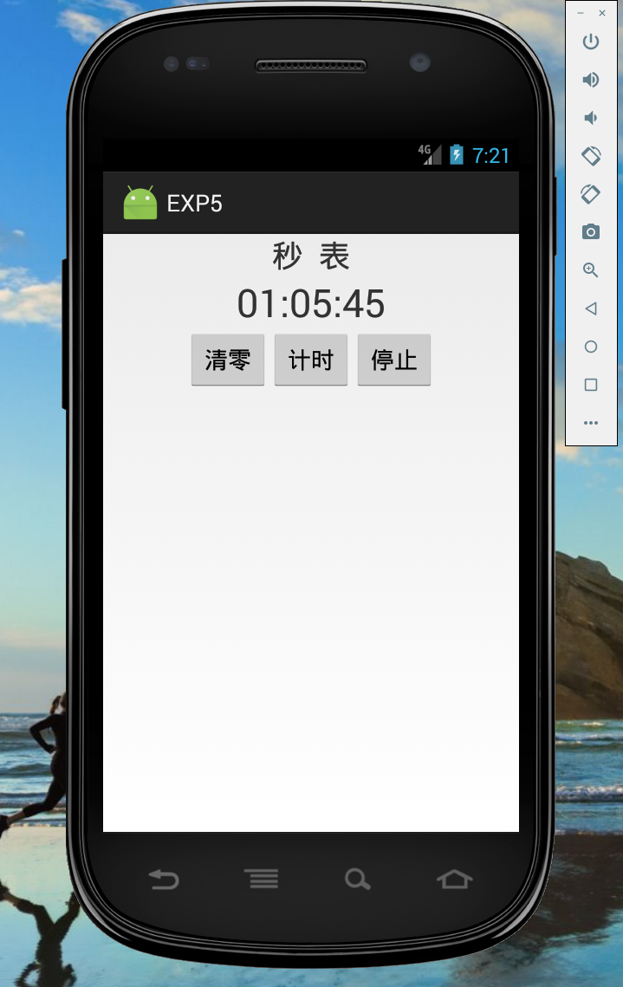
实验报告：
- 按要求完成实验
- 将实验各步骤的结果截图，粘贴入实验报告
- 将实验报告和程序打包提交到作业系统

实验六 数据存储和访问
实验目的：
分别使用sqlite3工具和Android代码的方式建立SQLite数据库。在完成建立数据库的工作后，编程实现基本的数据库操作功能，包括数据的添加、删除和更新，

实验要求：
- 创建一个学生管理的应用，基本信息包含学生姓名，班级，学号。采用数据库存储这些信息。
- 应用应该至少包含信息录入和删除功能。
- 数据显示考虑采用ListView。
实验报告：
- 按要求完成实验
- 将实验各步骤的结果截图，粘贴入实验报告
- 将实验报告和程序打包提交到作业系统

